**LEI COMPLEMENTAR Nº 061, DE 17 DE DEZEMBRO DE 2021.**

**“****ALTERA A LEI COMPLEMENTAR MUNICIPAL Nº 005/2007, QUE INSTITUI O PLANO DIRETOR DE DESENVOLVIMENTO MUNICIPAL DA PREFEITURA MUNICIPAL DE IBICARÉ/SC, E DÁ OUTRAS PROVIDENCIAS.”**

**O** **PREFEITO MUNICIPAL DE IBICARÉ**,

Faço saber a todos que a Câmara Municipal aprovou e eu sanciono a seguinte Lei:

**Art. 1º -** Fica instituído o Zoneamento das áreas de ampliação do perímetro urbano do Município de Ibicaré, incluídos pelas Leis: 1.874/2016, 1.875/2016, 1.900/2017 e 1.980/2020, passando a incluir ao seguinte Zoneamento e Setor:

**I –** Gramado dos Leite e Linha da Gruta (Anexo I) – Zona de interesse Expansão Urbana 1 e Setor 4;

**II –** Rua Vidal Leite e Euclides Pivetta (Anexo II) – Zona de Interesse de Expansão Urbana 2 e Setor 4;

**III –** SC 453 - até Lageado Grande (Anexo III) – Zona de Interesse Residencial 2 e Setor 4 ;

**IV –** Proximidade Cemitério (Anexo IV) – Zona de Interesse Social e Setor 3;

**V -** Proximidade Cemitério e Garagem Prefeitura (Anexo V) – Zona de Interesse Residencial e Setor 3;

**VI –** Proximidade Prefeitura (Anexo VI) – Zona de Interesse Residencial 2 e Setor 2.

**Art. 2º -** Esta Lei Complementar entrará em vigor na data de sua publicação, revogando as disposições em contrário.

Ibicaré, 17 de dezembro de 2021.

**GIANFRANCO VOLPATO**

**Prefeito de Ibicaré**

**ANEXO I**

Gramado dos Leite

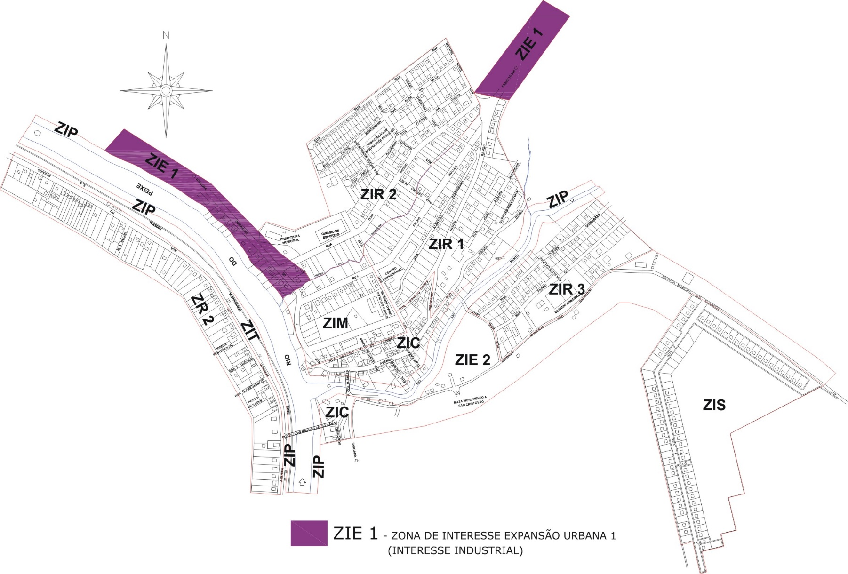

Linha da Gruta

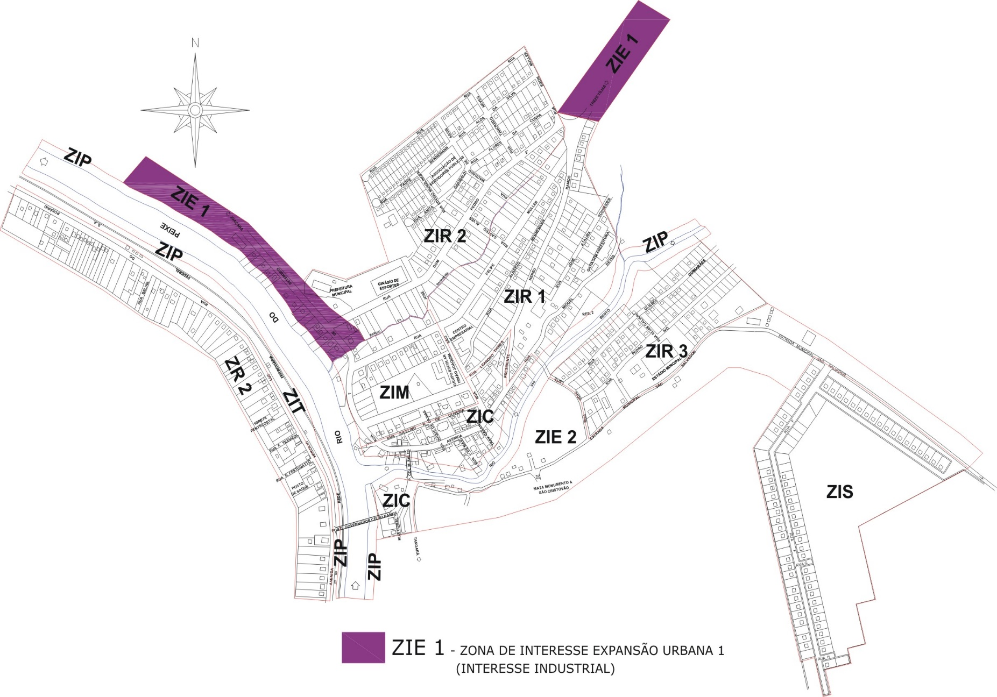

**PROPOSTA ZONEAMENTO**

**PROPOSTA ZONEAMENTO**

**ZONA DE INTERESSE DE EXPANSÃO URBANA 1 (INTERESSE INDUSTRIAL)**

**O que é permitido:**

Uso 1 e 2 – Residencial Unifamiliar e Multifamiliar

Uso 4 – Comercio Vicinal

Uso 5 A e 5 B – Comércio Varejista e Prestação de Serviços

Uso 6 – Comércio Atacadista

Uso 7 – Comércio e Serviços Especiais

Uso 8 – Para Veículos

Uso 9 – Comércio de Veículos Leves

Uso 12A e 12 B– Institucionais Especiais

Uso 17 – Atividades Noturnas

Uso 18 – Hotéis e Pousadas

Uso 19 – Motéis

Uso 20, 21 e 22 – Atividades de Nível de Incômodo

**Permissíveis:**

Uso 11 – Institucional

Uso 13 – Saúde / Assistência Social

Uso 14 – Religiosos

Uso 16 A e 16 B – Recreação e Lazer Especial

**ANEXO II**

Rua Vidal Leite e Euclides Pivetta

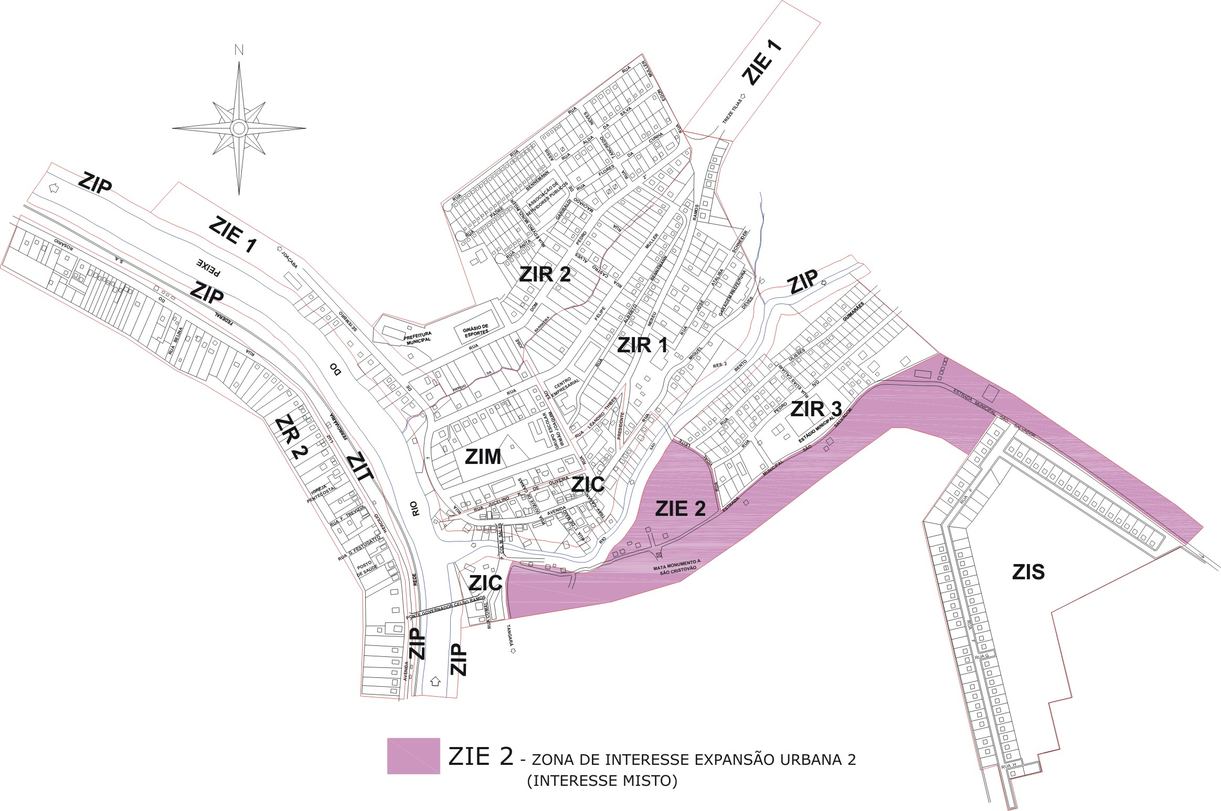

**PROPOSTA ZONEAMENTO**

**ZONA DE INTERESSE DE EXPANSÃO URBANA 2 (INTERESSE MISTO)**

**O que é permitido:**

Uso 1 – Residencial Unifamiliar

Uso 2 – Residencial Multifamiliar

Uso 4 – Comercio Vicinal

Uso 8 – Para Veículos

Uso 9 – Comércio de Veículos Leves

Uso 10 – Educacional

Uso 11 - Institucional

Uso 12A – Institucionais Especiais 1

Uso 13 – Saúde e Assistência Social

**Permissíveis:**

Uso 6 – Comércio Atacadista

Uso 16A – Recreação e Lazer Especial 1

Uso 16B – Recreação e Lazer Especial 2

Uso 18 – Hotéis e Pousadas

Uso 20 – Atividades de Nível de Incomodo 1

**ANEXO III**

SC 453 - até Lageado Grande

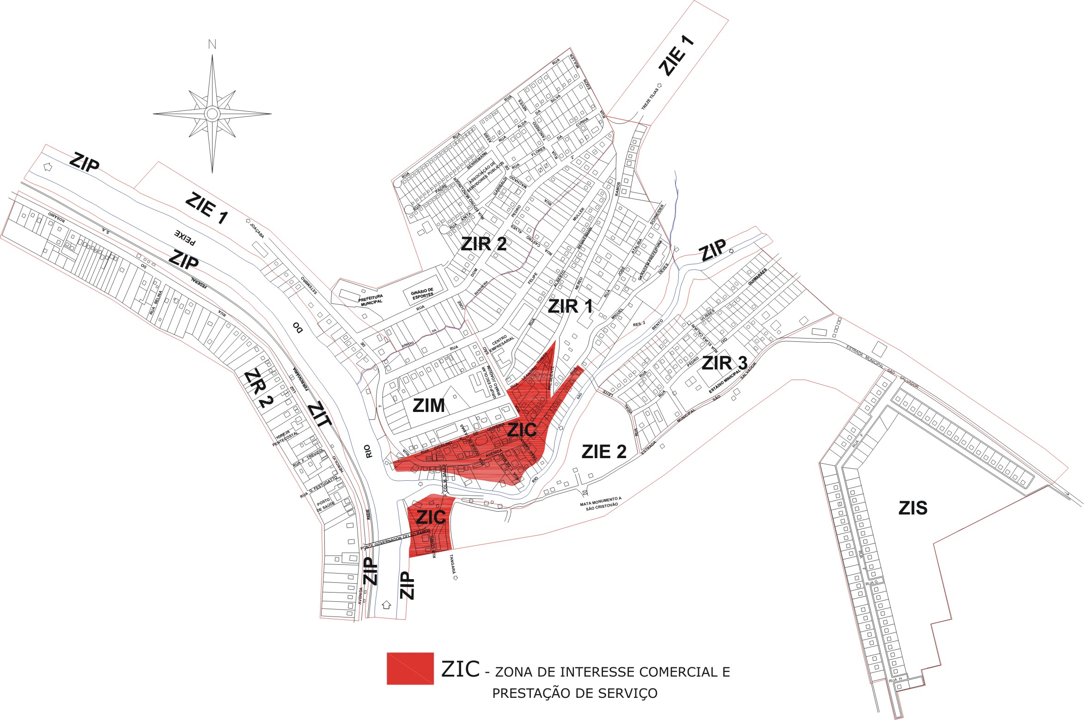

**PROPOSTA ZONEAMENTO**

**ZONA DE INTERESSE RESIDENCIAL 2**

**O que é permitido:**

Uso 1 – Residencial Unifamiliar

Uso 2 – Residencial Multifamiliar

Uso 4 – Comercio Vicinal

Uso 5A – Comércio Varejista e Prestação de Serviços 1

Uso 8 – Para Veículos

Uso 9 – Comércio de Veículos Leves

Uso 10 – Educacional

Uso 12A – Institucionais Especiais 1

Uso 13 – Saúde e Assistência Social

Uso 15 – Recreação e Lazer

Uso 18 – Hotéis e Pousadas

**Permissíveis:**

Uso 14 – Religiosos

Uso 16A – Recreação e Lazer Especial 1

**ANEXO IV**

Proximidade Cemitério

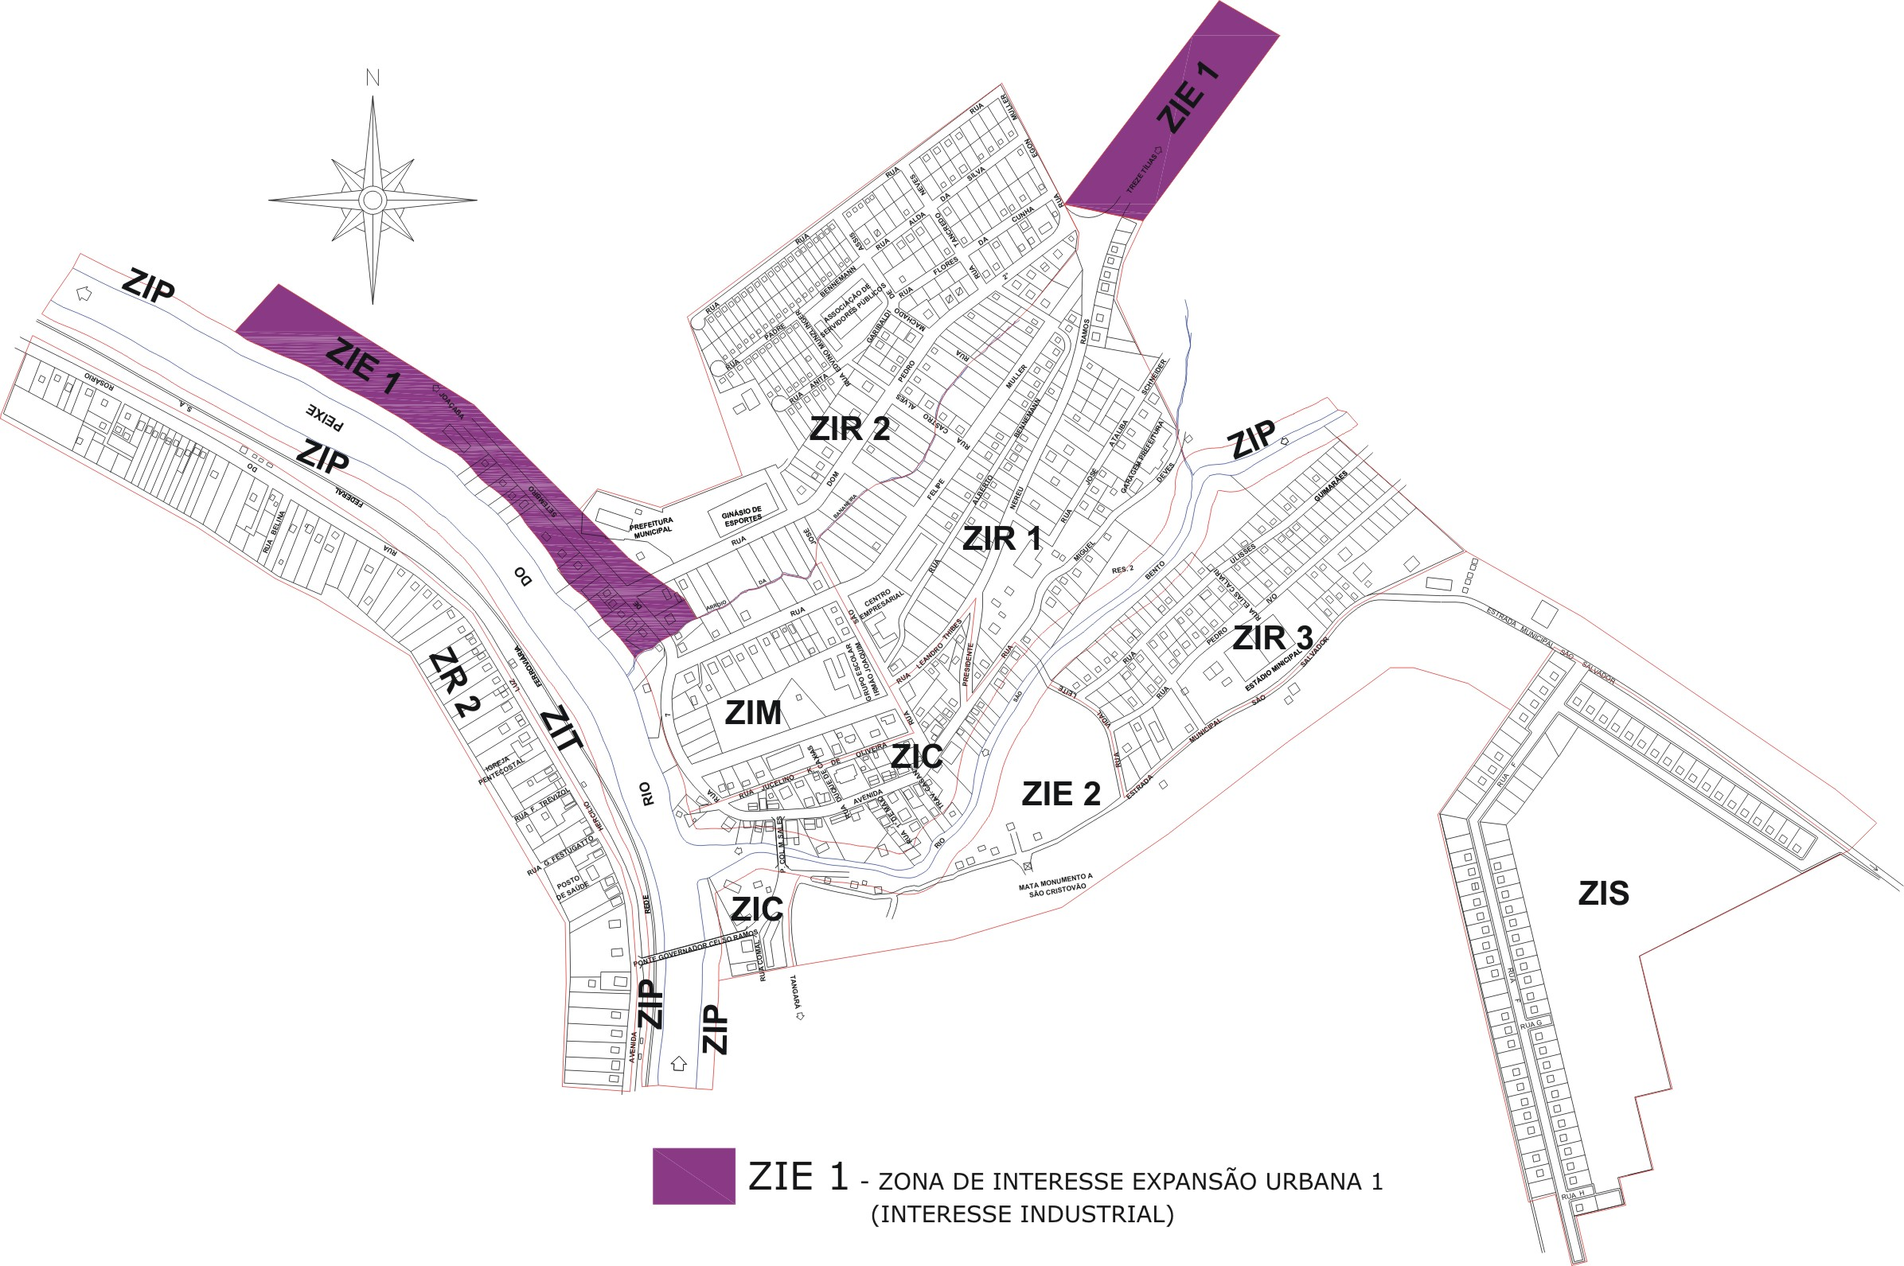

**PROPOSTA ZONEAMENTO**

**ZONA DE INTERESSE SOCIAL**

**O que é permitido:**

Uso 1 – Residencial Unifamiliar

Uso 3 – Conjunto Habitacional de Baixa Renda

Uso 4 – Comercio Vicinal

Uso 10 – Educacional

**Permissíveis:**

Uso 11 - Institucional

Uso 13 – Saúde e Assistência Social

Uso 14 – Religiosos

**ANEXO V**

Proximidade Cemitério e Garagem Prefeitura



**PROPOSTA ZONEAMENTO**

**ZONA DE INTERESSE RESIDENCIAL 1**

**O que é permitido:**

Uso 1 – Residencial Unifamiliar

Uso 2 – Residencial Multifamiliar

Uso 4 – Comercio Vicinal

Uso 5A – Comércio Varejista e Prestação de Serviços 1

Uso 8 – Para Veículos

Uso 9 – Comércio de Veículos Leves

Uso 10 – Educacional

Uso 12A – Institucionais Especiais 1

Uso 13 – Saúde e Assistência Social

Uso 18 – Hotéis e Pousadas

Permissíveis:

Uso 11 – Institucional

Uso 14 – Religiosos

Uso 16A – Recreação e Lazer Especial 1

**ANEXO VI**

Proximidade Prefeitura

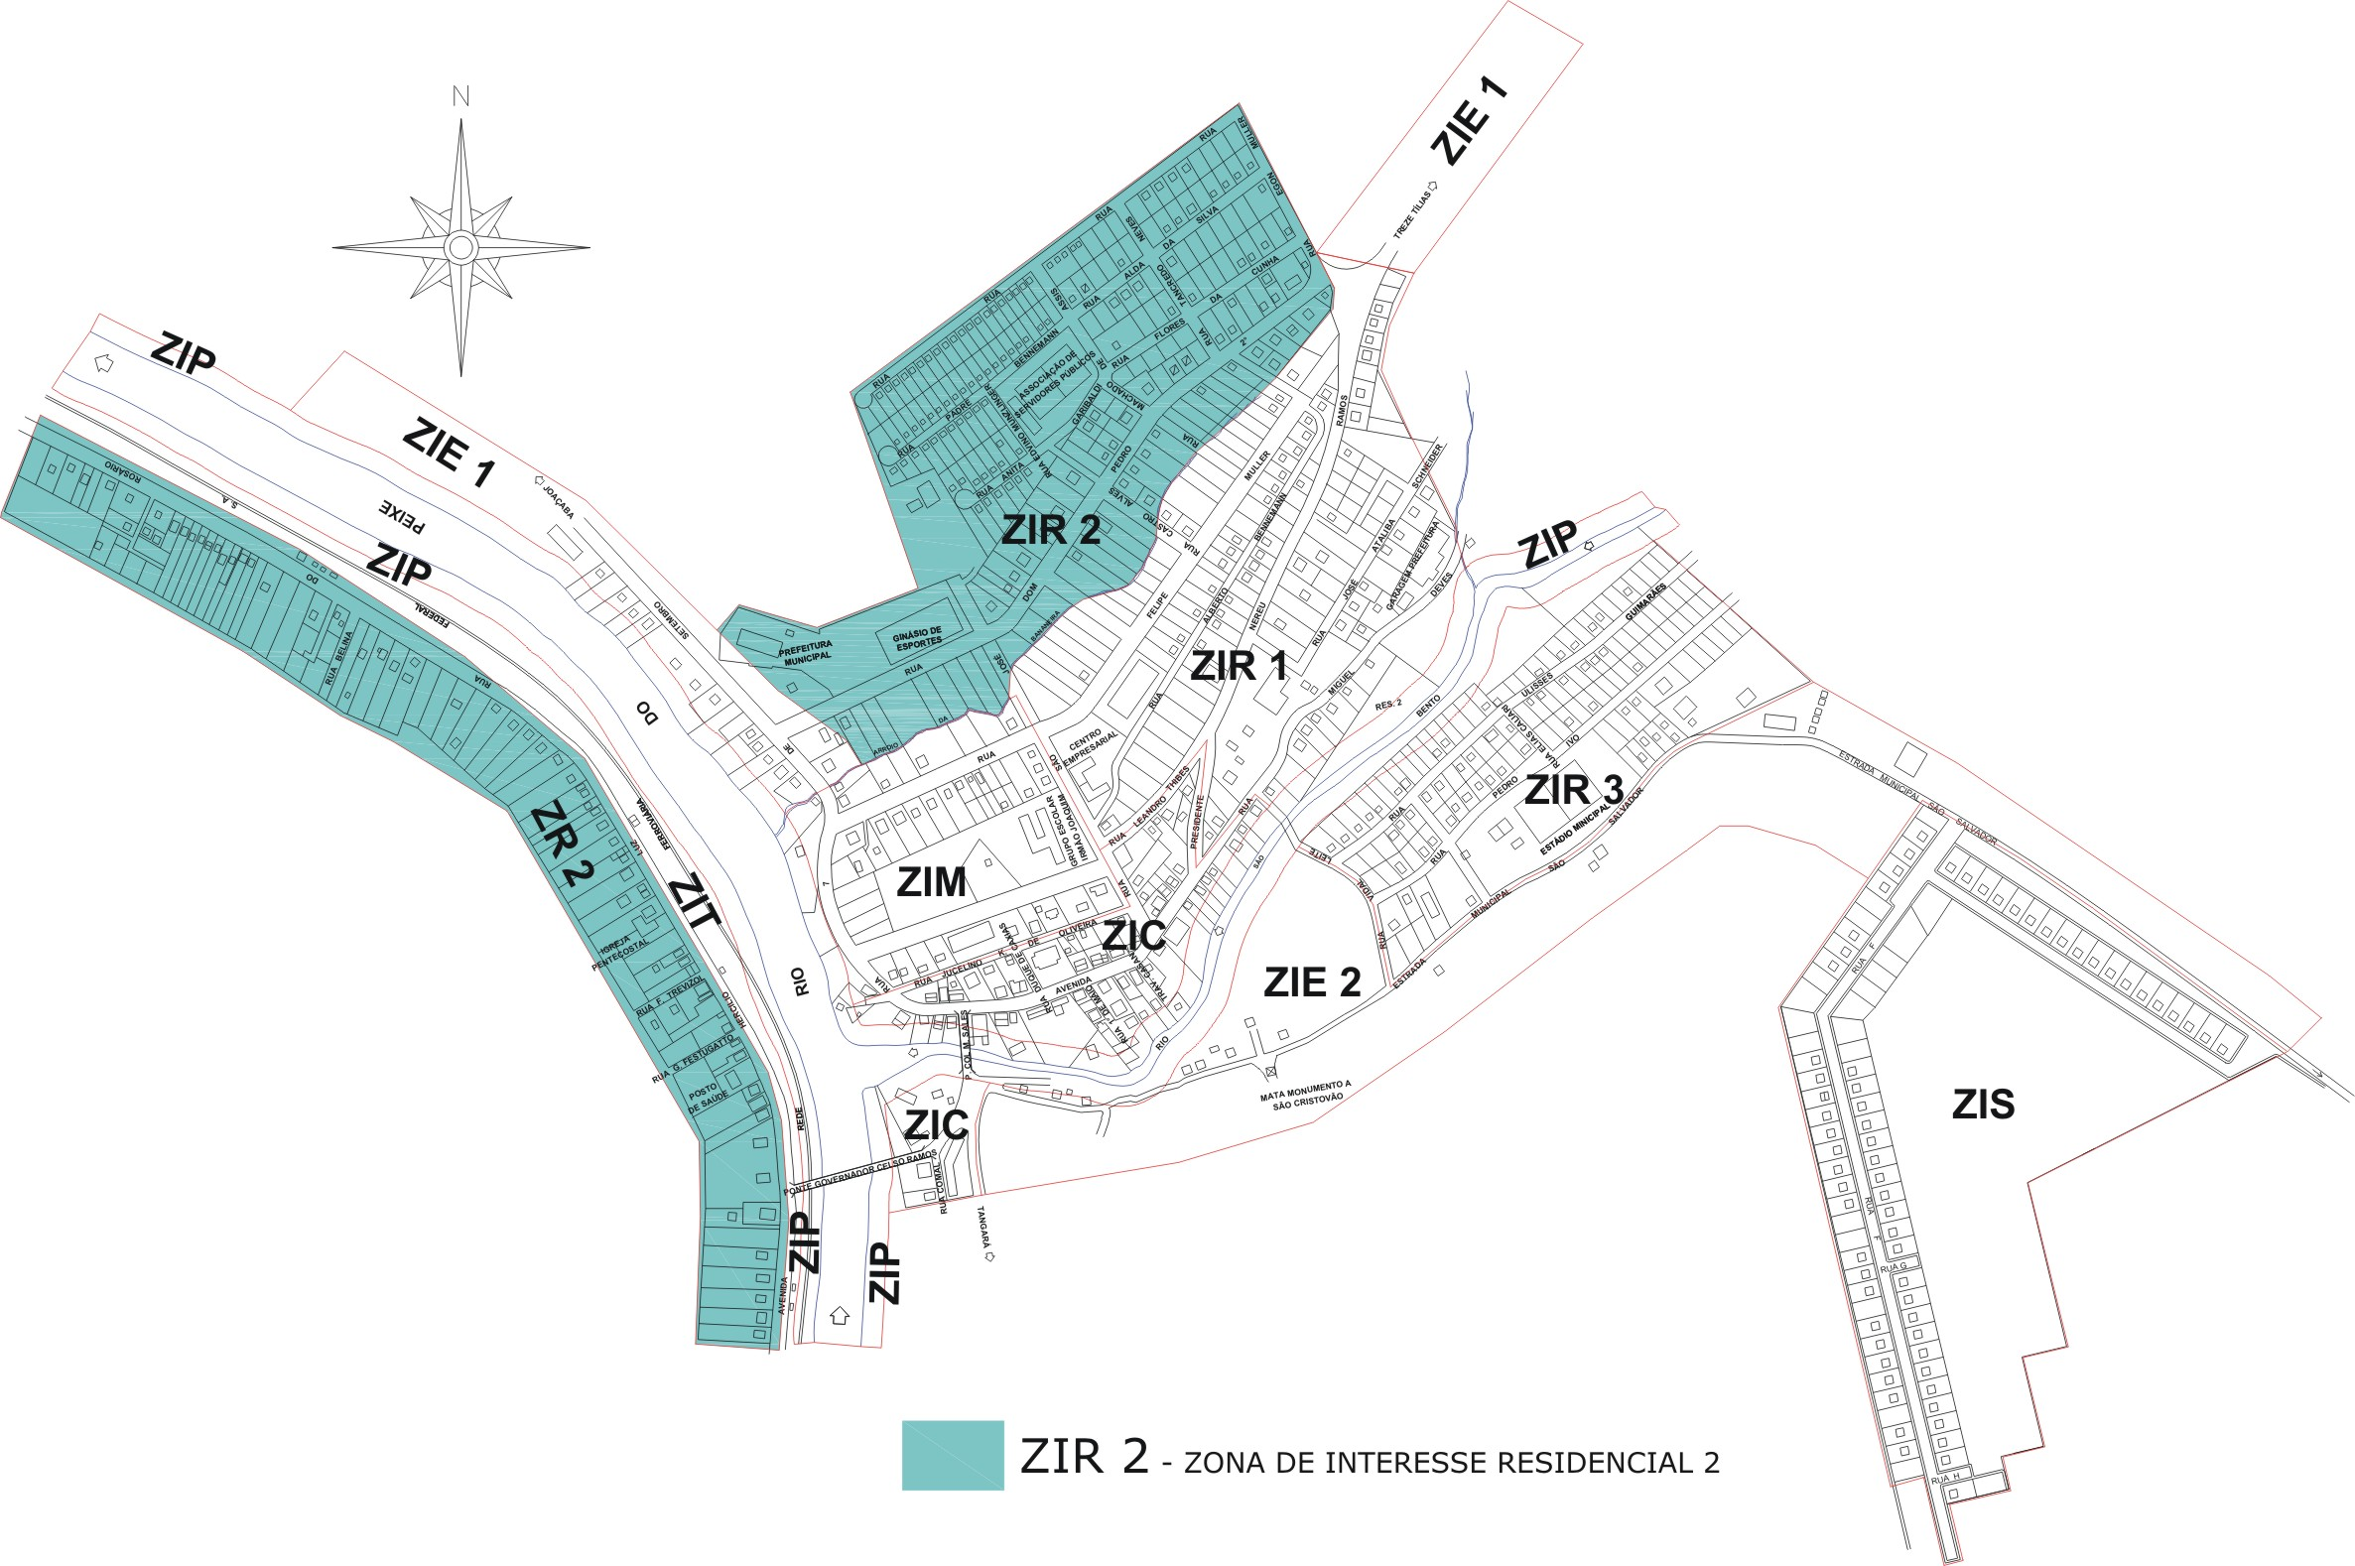

**PROPOSTA ZONEAMENTO**

**ZONA DE INTERESSE RESIDENCIAL 2**

**O que é permitido:**

Uso 1 – Residencial Unifamiliar

Uso 2 – Residencial Multifamiliar

Uso 4 – Comercio Vicinal

Uso 5A – Comércio Varejista e Prestação de Serviços 1

Uso 8 – Para Veículos

Uso 9 – Comércio de Veículos Leves

Uso 10 – Educacional

Uso 12A – Institucionais Especiais 1

Uso 13 – Saúde e Assistência Social

Uso 15 – Recreação e Lazer

Uso 18 – Hotéis e Pousadas

**Permissíveis:**

Uso 14 – Religiosos

Uso 16A – Recreação e Lazer Especial 1